ONLINE_OFFENE KLASSE, 27. Juni 22, 9-fache Atmung + Drehungen
Band und Klötzchen oder Sitzkissen
- (Anfangsentspannung in Baby Krishna, ein Bein, ein Arm sind im 90* Winkel auf Hüft-, bzw. Schulterhöhe angewinkelt... atmen und ausdehnen...) oder 9-fache Atmung (Siehe Blatt)
- Im Stehen...
  - Mittlere Grätsche, Hände auf die Knie und jeweils eine Schulter zum gegenüberliegenden Knie bewegen... dabei die Drehung und die Länge in der Wirbelsäule wahrnehmen
  - Breite Grätsche – dort eine tief gebeugte lange Drehung zum anderen Fuß einnehmen... beide Seiten
    - evtl. eine Seite mit der Hand zur Decke hin öffnen...
  - VB mit geschlossenen Beinen – OK in die Drehung bringen
  - Seitliche Krähe... ;-)
- Im Sitzen, Beine aufgestellt, die Hände hinter dem Körper... dort die Knie nach re/li schwingen... dabei die jeweilige Beckenseite anheben, den Kopf in die Drehung mitnehmen...
- Ein Bein angewinkelt (Fuß auf der Leiste), eins gestreckt... über den Rücken den diagonalen Fuß an der Leiste greifen (Band...) und mit langem Rücken den anderen Fuß mit der Hand greifen... beide Seiten
- Knieender Krieger, der hintere Fuß ist aufgestellt, den diagonalen Ellbogen über den vorderen Oberschenkel bringen und genüßlich zum Knie drehen... Blick nach hinten und oben mitnehmen... Twists helfen beim Entgiften!!
- Gedrehtes Dreieck – Pavrita Trikonasana, beide Beine gestreckt, Klötzchen über dem vorderen Fuß aufstellen, zum Bein drehen, Hand auf´s Klötzchen und weiter drehen, bis der Blick wieder zur Decke geht – Rücken lang und parallel zum Boden!
- Im Liegen
  - Arme schulterbreit, Füße breit aufgestellt und ein Knie – ohne Druck – im Wechsel nach innen nehmen, Kopf in die Gegenrichtung... sanft!
  - KrokodilDrehung, beide Beine auf eine Seite, evtl. mit einem Sitzkissen unterlegen, beide Schultern am Boden lassen
    - Für Beine gibt es viele Vartiationen...!
    - Gekreuzte Beine
- Das Nadelöhr, auf dem Oberschenkel abgelegter Fuß druch das Nadelöhr greifen und zum Körper ziehen...
- (9-fache Atmung – siehe Blatt)
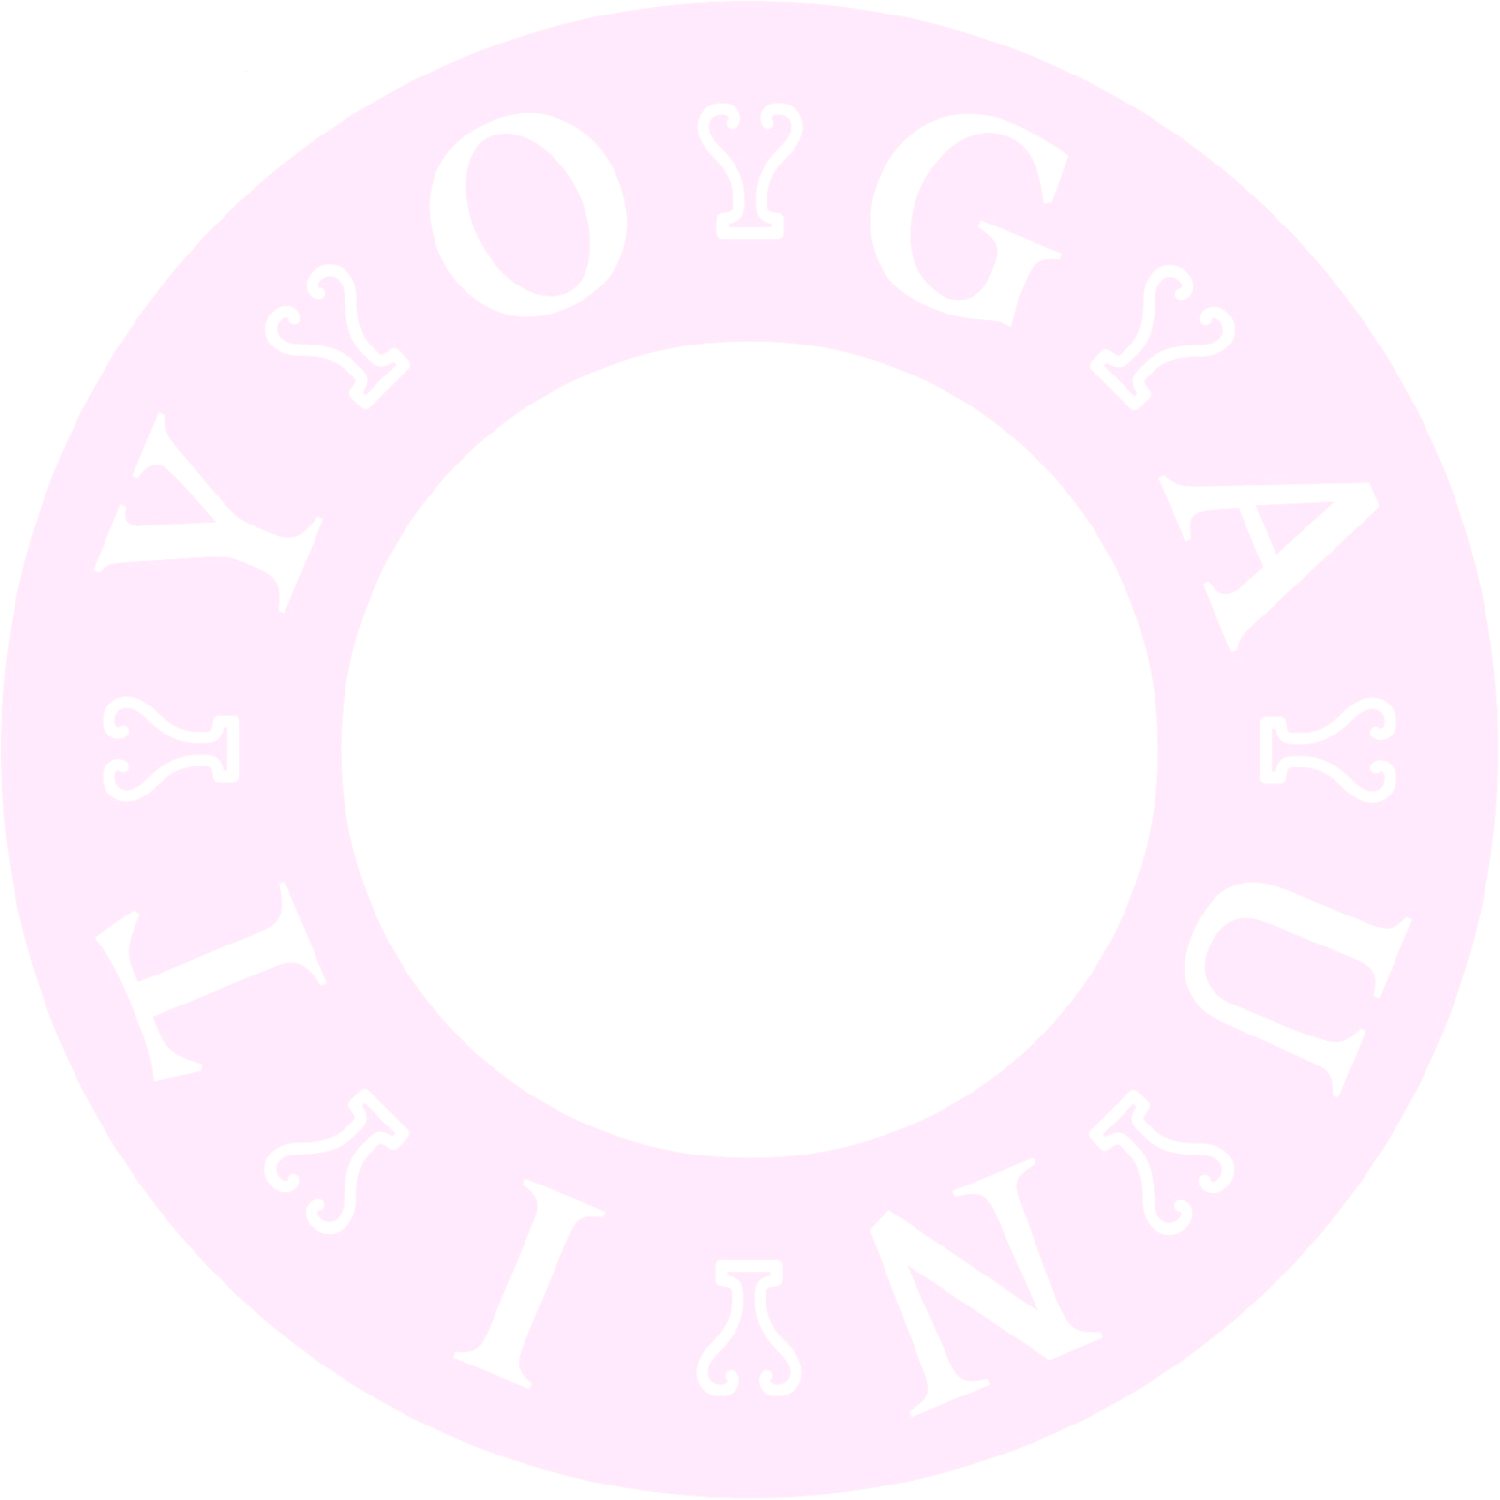
- Endentspannung in Baby Krishna oder Savasana

